
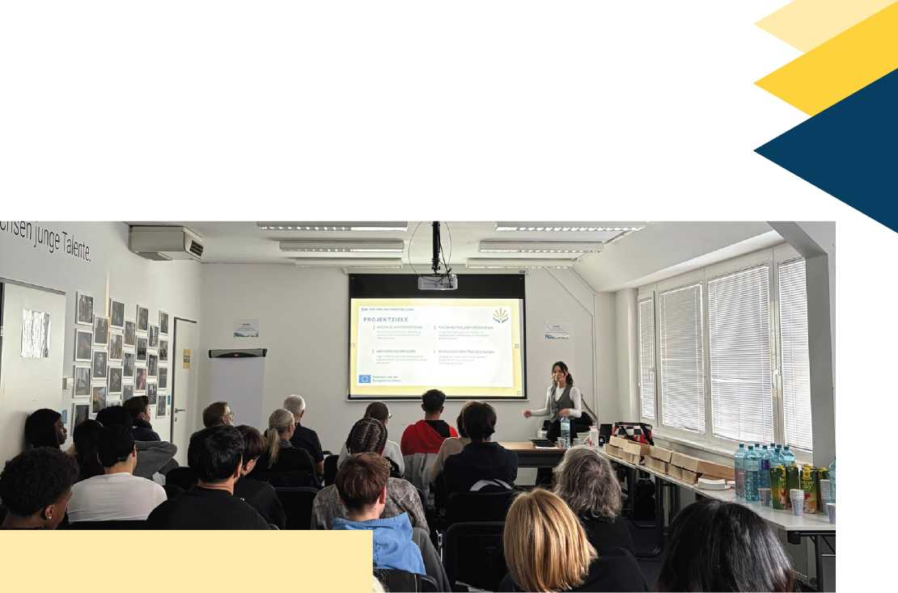
NEWSLETTER
APLIKACJA -ME-APP: MOTYWACJA I WZMOCNIENIE PSYCHOSPOŁECZNE
MOTYWACJA
I UPODMIOTOWIENIE

W TYM WYDANIU:
Wydarzenie służące nawiązywaniu kontaktów w Austrii.
Wydarzenia upowszechniające w Polsce.
Rozpoczęcie wydarzeń w czterech krajach partnerskich.

Witamy w najnowszej edycji naszego
Moja aplikacja newsletter!
W ostatnich miesiącach wiele się wydarzyło: informacje zwrotne z etapu pilotażowego zostały uwzględnione, a ostateczna wersja aplikacji została udostępniona zainteresowanym stronom, szkoleniowcom i grupie docelowej!
Przyjrzymy się końcowym kamieniom milowym projektu ME app: Podczas wydarzenia służącego nawiązywaniu kontaktów w IPCenter w Wiedniu w październiku 2025 r. aplikację po raz pierwszy zaprezentowano w praktyce zainteresowanym stronom ze środowisk szkoleniowych, edukacyjnych, pozarządowych i naukowych.
Instytut ADN zorganizował szereg spotkań upowszechniających w grudniu 2025 roku, pierwsze spotkanie informacyjne w Białymstoku (Polska), podczas którego Instytut ADN przedstawił aplikację ME-App i otrzymał bardzo pozytywne informacje zwrotne od zainteresowanych stron z sektora organizacji pozarządowych, edukacji i wsparcia społecznego. Kolejne spotkania w Polsce odbyły się w Warszawie, Krakowie i Gdańsku. Następnie w styczniu 2026 r. odbyły się cztery krajowe wydarzenia inauguracyjne w Austrii, Niemczech, Słowenii, Grecji podczas których przedstawiono, przetestowano i szczegółowo omówiono ostateczną wersję aplikacji ME. Stale pozytywne informacje zwrotne potwierdzają wartość dodaną aplikacji jako niskoprogowego wsparcia motywacji, struktury i samoskuteczności w poszukiwaniu pracy.

Na zakończenie pragniemy wyrazić wdzięczność za współpracę, zaangażowanie i cenne informacje zwrotne od wszystkich zainteresowanych stron.

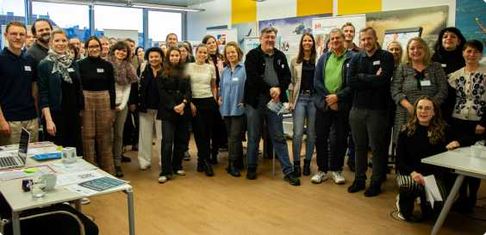
Celów:
♦ praktyczna prezentacja aplikacji ME
♦ wymiana z zainteresowanymi stronami
♦ rozpowszechnianie projektu
ja?
I ¹ w I

Wydarzenie służące nawiązywaniu kontaktów w IPCenter!
Jednym z najważniejszych wydarzeń była możliwość przetestowania aplikacji bezpośrednio na udostępnionych tabletach. Dzięki temu uczestnicy mogli wyrobić sobie własne wrażenie na temat funkcji aplikacji, takich jak organizacja codziennego życia, śledzenie nastroju i snu, oraz na temat jej elementów motywacyjnych.
30 października 2025 r. w IPCenter (Wiedeń, Austria) zorganizowano wydarzenie służące nawiązywaniu kontaktów, aby zaprezentować projekt ME-APP i po raz pierwszy zaprezentować aplikację w praktyce. Wzięło w nim udział łącznie 23 zainteresowane strony z różnych dziedzin, w tym ośrodki szkoleniowe, instytucje edukacyjne i szkoleniowe, organizacje pozarządowe i instytucje naukowe.

Celem wydarzenia było przedstawienie projektu zainteresowanym odbiorcom, wyjaśnienie pytań dotyczących jego stosowania oraz stworzenie przestrzeni do wymiany doświadczeń. Duże zainteresowanie aplikacją, które znalazło odzwierciedlenie w aktywnych dyskusjach, szczegółowych pytaniach i otwartych informacjach zwrotnych, było szczególnie zachęcające.
Wydarzenie to nie tylko przyczyniło się do zwiększenia widoczności projektu, ale także umożliwiło zacieśnienie istniejących kontaktów i utworzenie nowych sieci w dziedzinie edukacji ukierunkowanej na rynek pracy.
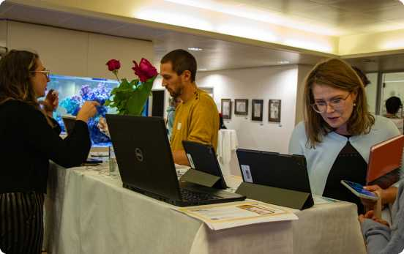

■ Data: 30 października 2025 r.
Lokalizacja: IPCenter, AT
23 23 uczestników:
- Ośrodki szkolenia
- Instytucje edukacyjne i szkoleniowe
- Pozarządowe
- Instytuty naukowe
■ Spotkanie informacyjne w Polsce!

6 grudnia 2025 r. Instytut ADN przedstawił innowacyjną aplikację ME-App w Białymstoku (województwo podlaskie) podczas spotkania informacyjnego dla organizacji działających w dziedzinie innowacji edukacyjnych, integracji, wsparcia społecznego, zdrowia i rozwoju zawodowego. Region ten jest tradycyjnie dotknięty wyższym bezrobociem, co sprawia, że Białystok jest bardzo istotnym miejscem do dyskusji na temat praktycznych narzędzi, które mogą zwiększyć motywację i odporność podczas poszukiwania pracy.Celem spotkania było zapoznanie uczestników z ME-App jako skutecznym, niskoprogowym narzędziem wsparcia dla edukatorów dorosłych pracujących z osobami bezrobotnymi, a także dla bezrobotnych użytkowników, którzy często borykają się z wyzwaniami psychospołecznymi, które mogą utrudniać podjęcie lub utrzymanie zatrudnienia. Wzięło w nim udział łącznie 14 zainteresowanych stron, w tym przedstawiciele inicjatyw w zakresie edukacji i innowacji (np. fundacji wspierających przedsiębiorczość edukacyjną), fundacji zdrowotnych i stowarzyszeń społeczności lokalnych wspierających osoby zagrożone wykluczeniem poprzez aktywizację społeczną i zawodową.
■ Data: 6.12.2025
Lokalizacja: Białystok, Polska
14 uczestników
NGO i zainteresowane strony
Live demo + praktyczne wytyczne
■
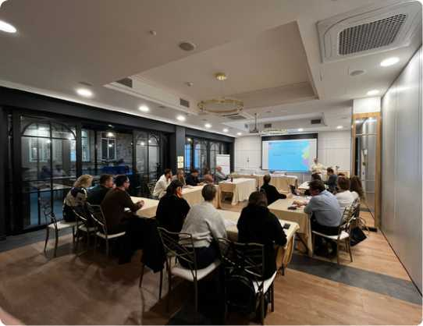

Podczas sesji uczestnicy zapoznali się z podstawową koncepcją ME-App, kluczowymi funkcjami i praktycznymi przypadkami użycia w procesach aktywacji. Aplikacja została zademonstrowana w praktyce, pokazując, w jaki sposób może wspierać codzienne rutynowe czynności, zwiększać motywację i zapewniać zachęty. Uczestnicy otrzymali również praktyczne wskazówki, jak wprowadzić to narzędzie do swojej pracy i jak zachęcić użytkowników z obciążeniami psychospołecznymi do korzystania z aplikacji.
Ogólnie rzecz biorąc, informacje zwrotne były bardzo pozytywne. Uczestnicy opisali ME-App jako wyjątkowe i bardzo interesujące narzędzie wyróżniające się na rynku aplikacji. Szczególnie docenili jego uniwersalność (przydatną zarówno dla bezrobotnych użytkowników, jak i dla wychowawców), jego dostosowanie do obecnych zmian w Polsce, gdzie wyzwania psychospołeczne stają się coraz bardziej widoczne, a także znaczenie bezpłatnego dostępu, polskiej wersji językowej oraz łatwego, intuicyjnego pobierania danych i doświadczeń użytkowników. Inną wysoko cenioną korzyścią była anonimowość i poczucie bezpieczeństwa aplikacji, które mogą zachęcać do szerszego korzystania z niej i pomóc wspierać wiele osób stojących w obliczu wyzwań psychospołecznych.

Wydarzenia inauguracyjne ME-APP
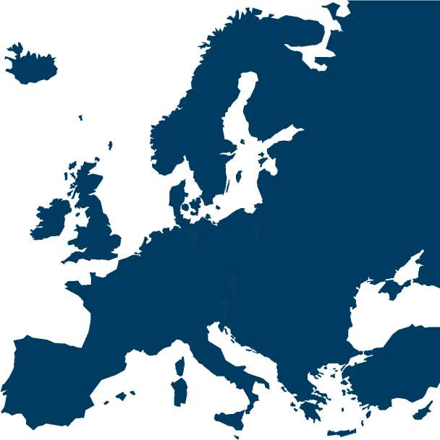
W grudniu 2025 i styczniu 2026 r. ostateczną aplikację ME zaprezentowano podczas kilku wydarzeń krajowych w Austrii, Niemczech, Polsce i Słowenii i Grecji. Celem wydarzeń było przedstawienie po raz pierwszy ostatecznej wersji aplikacji szerszej grupie osób prowadzących szkolenia, podmiotom opiniotwórczym i uczestnikom, aby omówić, w jaki sposób narzędzia cyfrowe mogą złagodzić wyzwania psychospołeczne związane z poszukiwaniem pracy.
Skupiono się na praktycznych testach, otwartej wymianie i uczciwych informacjach zwrotnych na temat użyteczności i zastosowania w codziennych szkoleniach i doradztwie. Konferencje inaugurujące były również okazją do nawiązania kontaktów i omówienia, w jaki sposób można trwale wzmocnić motywację, osobistą odpowiedzialność i skuteczność wśród osób bezrobotnych.

• 9 wydarzeń • 128 uczestników • grupa docelowa • Test + informacja zwrotna
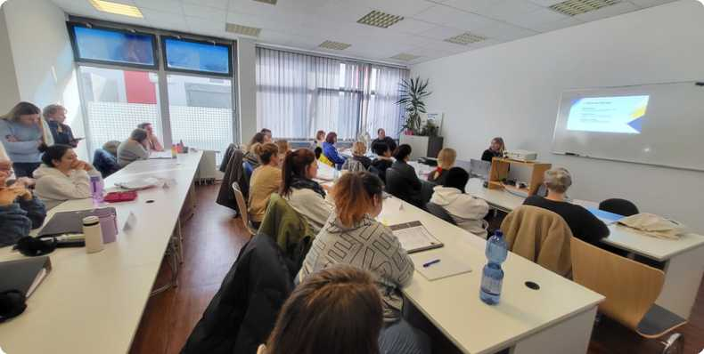

Współfinansowane przez Unię Europejską

Wydarzenia inauguracyjne ME-APP

Z konferencji inauguracyjnych wyciągnięto jasne wnioski: narzędzia cyfrowe, takie jak aplikacja ME, mogą zapewnić osobom bezrobotnym niskoprogowe wsparcie – zwłaszcza jeśli chodzi o motywację, rutynowe procedury i radzenie sobie z trudnościami w poszukiwaniu pracy. Jednocześnie okazało się, że największa wartość dodana powstaje wtedy, gdy używaniu towarzyszy i jest ono wbudowane, na przykład w kontekst szkolenia lub doradztwa.
Informacje zwrotne od wszystkich czterech krajów pomogły również dopracować kluczowe scenariusze użytkowania i umiejscowić aplikację jako narzędzie, które zwiększa samoefektywność, zapewnia wytyczne i zachęca do podejmowania małych, realistycznych kroków w życiu codziennym.
FT 1
„Podręcznik jest dobry. Korzystaj z niego w ramach polityki społecznej
wsparcie edukacyjne, *
w sposób zorientowany na uczestnika lub jako podstawa
do dyskusji, nawet w małych grupach.
Cenne.”
99
Informacje zwrotne z konferencji inauguracyjnych dają bardzo pozytywny ogólny obraz: uczestnicy ogólnie ocenili organizację, treść i przebieg prac, a w szczególności zwrócili uwagę na atrakcyjne prezentacje, jasną strukturę i praktyczną wymianę pomysłów. Sama aplikacja ME spotkała się również z dużym zainteresowaniem: zdecydowana większość czuła się zmotywowana do wypróbowania aplikacji lub polecenia jej innym.
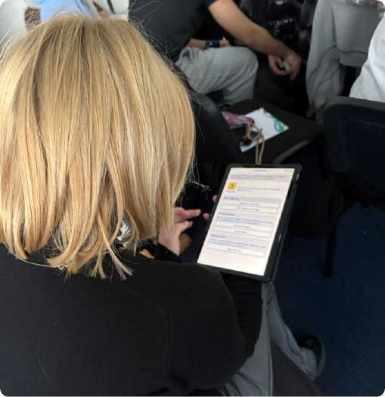

Aplikacja ME została opisana jako przyjemna i motywująca, wprowadzenie jako krótkie, jasne i zrozumiałe, a moderacja jako przyjazna i przyjemna.
Wielu uczestników podkreśliło również, że nie widzi potrzeby poprawy, co wyraźnie świadczy o wysokim poziomie akceptacji i pomyślnym wdrożeniu.
Konferencje inauguracyjne oznaczają również zakończenie projektu ME-App. Spoglądamy wstecz z wdzięcznością na współpracę w ciągu ostatnich kilku lat i na postępy, które wspólnie osiągnęliśmy. Bardzo dziękuję wszystkim partnerom, grupie docelowej, szkoleniowcom, uczestnikom projektu i gościom za zaangażowanie, otwartość i cenne informacje zwrotne.

H
Współfinansowane przez Unię Europejską

Bądźmy w kontakcie!


Więcej informacji na temat ME-APP można znaleźć tutaj:
T* śledź nas w mediach społecznościowych:
FA Facebook: Me-A p Facebook Pa ge
Li LinkedIn: ME-A p p-inkedIN
# Odwiedź naszą stronę internetową:
Strona internetowa ME-A p
= Me-App
Wahlen Sie aus. był Sie uberwachen Oder verbessem mochten:
TAGLICHE ROUTINEN
SZTAŁCZOŚĆ
SELBSTWERTGEFUHL
STRES
STIMMUNG

Dziękujemy za udział w tym projekcie!


Razem zmieniamy życie bezrobotnych dorosłych w całej Europie.
Zespół projektowy ME-App



LXJHTEXd
INTELIGENTNE ROZWIĄZANIA

ipCGNTGR
Raum fur Bildung (Rum fur Bildung)

non
INSTYTUT


H
Współfinansowane przez Unię Europejską

